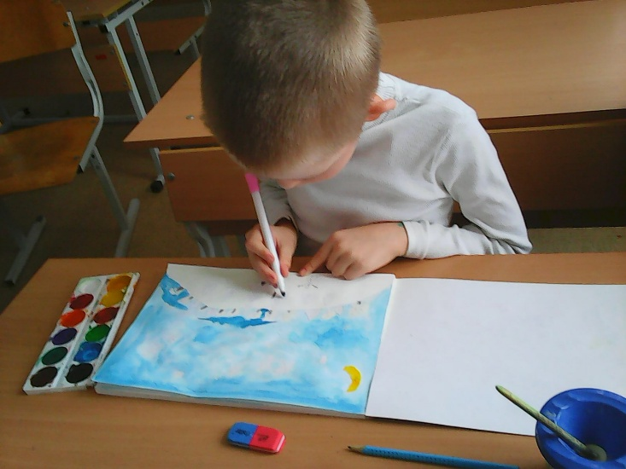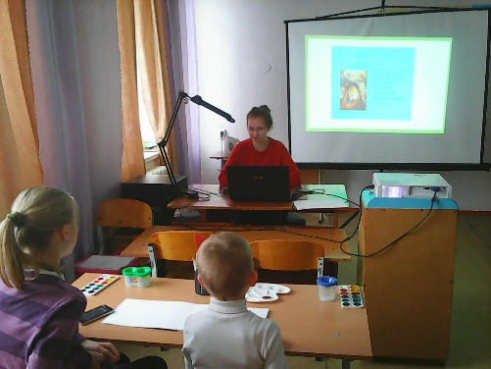
3 января 2017 г. 11:00
ЧУДЕСА ПОД РОЖДЕСТВО
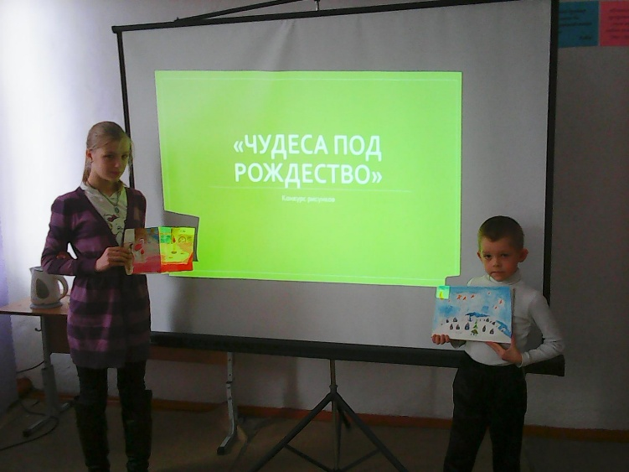
Что такое Новый год? Многие люди смогут ответить на этот вопрос, но говоря об этом празднике нельзя не упомянуть чудесный, религиозный праздник - Рождество. Кто знает ответ, почему именно в этот праздник случается столько чудес? Какими они могут быть? На эти вопросы, пытались ответить участники конкурса рисунков «Чудеса под Рождество». На изображениях ожили снеговики, ангел решил заглянуть в окошко и приглядеть за девушкой, гадающей на блюдце, всё ли у неё получается, что она нагадала.
На самом деле, ответ о возникновении чудес под Рождество прост, само появление праздника ознаменовано чудом – рождением Иисуса Христа.

